**ÔN TẬP TUYỂN SINH 10**

**CHỦ ĐỀ: TOÁN THỰC TẾ TỈ SỐ LƯỢNG GIÁC**

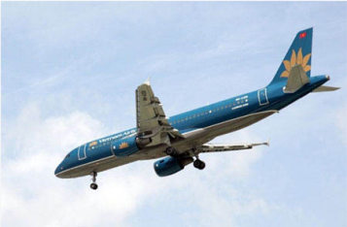**CÁC DẠNG BÀI TOÁN**

**Bài 1:** Một máy bay đang bay ở độ cao 12km. Khi bay hạ cánh xuống mặt đất, đường đi của máy bay tạo một góc nghiêng so với mặt đất.

a) Nếu cách sân bay 320km máy bay bắt đầu hạ cánh thì góc nghiêng là bao nhiêu (làm tròn đến phút)?

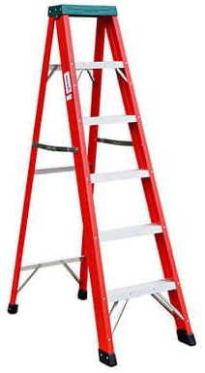b) Nếu phi công muốn tạo góc nghiêng 50 thì cách sân bay bao nhiêu kilômét phải bắt đầu cho máy bay hạ cánh (làm tròn đến chữ số thập phân thứ nhất)?

**Bài 2:** Thang xếp chữ A gồm 2 thang đơn tựa vào nhau. Để an toàn, mỗi thang đơn tạo với mặt đất một góc khoảng 750. Nếu muốn tạo một thang xếp chữ A cao 2m tính từ mặt đất thì mỗi thang đơn phải dài bao nhiêu?

**Bài 3:** Một chiếc thuyền A bị trôi vào giữa hồ nước, anh Tâm muốn kéo chiếc thuyền A vào bờ thì phải dùng một chiếc thuyền khác để đến gần thuyền A và cột dây kéo vào. Có 2 chiếc thuyền ở hai vị trí cách nhau 200m để anh Tâm xuất phát, vị trí M có góc nhìn đến thuyền A khoảng 300 và vị trí K có góc nhìn đến thuyền A khoảng 450, nhưng lượng xăng trên cả hai thuyền còn rất ít, ở vị trí M thuyền chỉ đi được khoảng 300m, ở vị trí K thuyền chỉ đi được khoảng 180m. Anh Tâm nên xuất phát từ vị trí nào thì có thể kéo thuyền A vào bờ?

**Bài 4:** Một người quan sát đứng cách một cái tháp 10m, nhìn thẳng đỉnh tháp và chân tháp lần lượt dưới 1 góc 550 và 100  so với phương ngang của mặt đất. Hãy tính chiều cao của tháp?

**Bài 5:** Một khối u của một bệnh nhân cách mặt da 5,7cm, được chiếu chiếu bởi một chum tia gamma. Để tránh làm tổn thương mô, bác sĩ đặt nguồn tia cách khối u (trên mặt da) 8,3cm (hình vẽ)

a) Hỏi góc tạo bởi chùm tia với mặt da?

b) Chùm tia phải đi một đoạn dài bao nhiêu để đến được khối u?

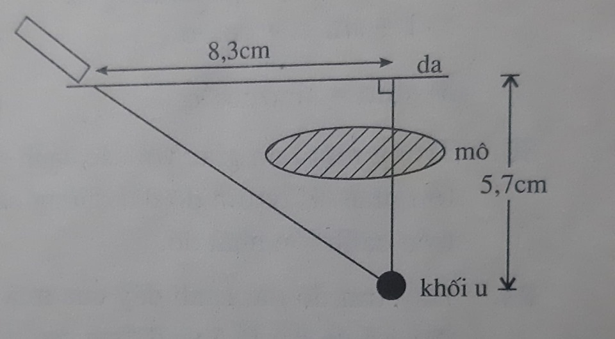

|  |  |
| --- | --- |
| **Bài 6.** Trong số 79 ngọn hải đăng trải dài từ Móng Cái đến Hà Tiên và trên các hải đảo thuộc lãnh thổ Việt Nam, có 9 ngọn đèn biển tựa như “mắt thần” thuộc huyện đảo Trường Sa nằm trên các đảo: Đá Lát, An Bang, Đá Tây, Tiên Nữ, Song Tử Tây, Trường Sa Lớn, Sinh Tồn, Sơn Ca và hải đăng Nam Yết. Ngoài nhiệm vụ bảo đảm an toàn hàng hải trong khu vực quần đảo, 9 ngọn hải đăng Trường Sa còn là những cột mốc chủ quyền của Tổ quốc trên Biển Đông. Mỗi ngọn hải đăng là một công trình mang đậm sự kiên cường, bất khuất của toàn thể dân tộc Việt Nam trong cuộc hành trình bảo vệ chủ quyền Trường Sa - một phần máu thịt không thể tách rời của Tổ quốc Việt Nam. 9 ngọn hải đăng Trường Sa cùng những chiến sĩ Hải quân nhân dân đang ngày ngày bảo vệ sự vẹn toàn của biển đảo quê hương. | |
| Ngọn hải đăng đầu tiên được xây dựng trên quần đảo Trường Sa là ngọn hải đăng trên đảo Song Tử Tây. Ngọn hải đăng này được xây trên đảo nổi cùng tên vào những ngày tháng 10 năm 1993 bên cạnh các công trình quân sự, dân sinh trên đảo. Hải đăng Song Tử Tây có chiều cao khoảng 36 mét, tầm chiếu xa khoảng 22 hải lý, chớp đơn với chu kỳ 15 giây. | *Hải đăng Song Tử Tây đứng vững*  *giữa thử thách của biển khơi.* |
| a) Một người đi tàu trên biển, người đó đứng trên mũi tàu, dùng giác kế đo được góc tạo bởi tia nắng (từ đỉnh ngọn hải đăng đến mũi tàu) và phương nằm ngang là 14o. Tính khoảng cách từ tàu đến ngọn hải đăng (Làm tròn đến chữ số thập phân thứ nhất).  b) Nếu trung bình cứ đi 10m thì tàu đó tiêu hao hết 0,02 lít dầu. Lấy kết quả đã làm tròn ở câu a, hỏi để đến ngọn hải đăng Song Tử Tây tàu phải dùng bao nhiêu lít dầu? Vì sao? | |

**Bài 7:** Tòa nhà Bitexco Financial (hay tháp Tài Chính Bitexco) là một tòa nhà chọc trời được xây dựng tại trung tâm quận 1 thành phố Hồ Chí Minh. Vào buổi trưa, bóng của tòa nhà in trên mặt đất dài 216,48 mét. Tính độ cao của tòa nhà đó, biết góc tạo bởi tia nắng và mặt đất là ${50}^{0}$? (Kết quả làm tròn đến chữ số thập phân thứ hai).

**Bài 8:** Quần đảo Trường Sa hiện có 9 ngọn hải đăng. Ngoài nhiệm vụ bảo đảm an toàn hàng hải trong khu vực quần đảo, 9 ngọn hải đăng Trường Sa còn là những cột mốc chủ quyền của Tổ quốc trên Biển Đông.

Công trình trên đảo An Bang, được xây dựng ngày 25/5/1995, có tháp hình trụ màu xám sẫm, chiều cao tháp đèn là 24,9 m. Hải đăng có tác dụng chỉ vị trí đảo An Bang, tỉnh Khánh Hòa, giúp tàu thuyền hoạt động trong vùng biển Trường Sa định hướng và xác định vị trí. Bạn An đi tàu trên biển với vận tốc trung bình 4,2km/h, bạn đứng trên mũi tàu nhìn thấy tia sáng chiếu từ đỉnh ngọn hải đăng tạo với phương ngang một góc 120. Hỏi sau khoảng bao lâu thì tàu đến ngọn hải đăng.

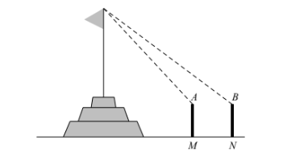**Bài 9:** Để đo chiều cao từ mặt đất đến đỉnh của cột cờ, người ta cắm hai cọc bằng nhau MA và NB cao 1,5 mét so với mặt đất. Hai cọc này song song, cách nhau 10 mét và thẳng hàng so với tim cột cờ (hình minh họa). Đặt giác kế tại hai điểm A và B ngắm đến đỉnh cột cờ, người ta đo được các góc lần lượt là 51040’12’’ và 45039’ so với đường song song mặt đất. Hãy tính chiều cao cột cờ.

**Bài 10:** Chú An có chiều cao 1,7m. Chú đứng trên bờ hồ ngắm ánh trăng trên mặt hồ theo phương hợp với đường nằm ngang một góc 600. Hỏi chú An thấy ánh trăng phản xạ trên mặt hồ cách chỗ chú An đứng một khoảng bằng bao nhiêu? Biết mắt của chú An cách đỉnh đầu 15cm. (làm tròn số đến chữ số thập phân thứ hai )

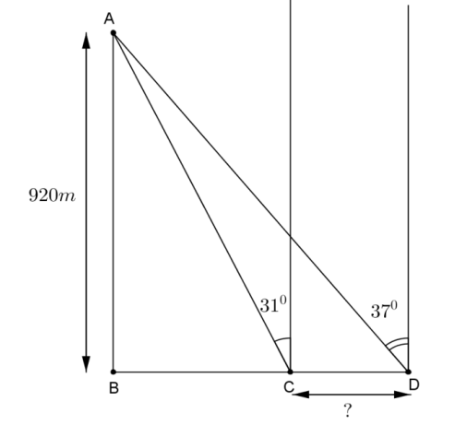**Bài 11:** Một chiếc trực thăng ở vị trí A có độ cao so với mặt đất là 920 mét, từ trên chiếc trực thăng này người ta nhìn hai điểm C và D của hai đầu cầu những góc so với đường vuông góc với mặt đất có các góc lần lượt là , . Tính chiều dài CD của cây cầu (làm tròn một chữ số thập phân)

**Bài 12.** Một cần cẩu có góc nghiêng so với mặt đất nằm ngang là 400. Vậy muốn nâng một vật nặng lên cao 8,1 mét thì cần cẩu phải dài bao nhiêu? Biết chiều cao của xe là 2,6 mét, chiều cao của vật nặng là 1 mét (làm tròn kết quả đến 1 chữ số thập phân)

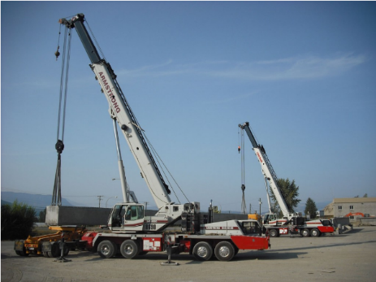 

**Bài 13.** Giông bão thổi mạnh, một cây tre gãy gập xuống làm ngọn cây chạm đất và ngọn cây tạo với mặt đất một góc 300. Người ta đo được khoảng cách từ chỗ ngọn cây chạm đất đến gốc cây tre là 8,5m. Giả sử cây tre mọc vuông góc với mặt đất, hãy tính chiều cao của cây tre đó (làm tròn đến chữ số thập phân thứ hai)



**Bài 14.** Tính chiều cao của trụ cầu Cần Thơ so với mặt sông Hậu cho biết tại hai điểm cách nhau 89m trên mặt sông người ta nhìn thấy đỉnh trụ cầu với góc nâng lần lượt là 400 và 300.

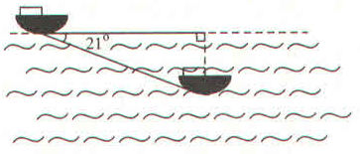**Bài 15.** Trong một buổi luyện tập, một tàu ngầm ở trên mặt biển bắt đầu lặn xuống và di chuyển theo một đường thẳng tạo với mặt nước biển một góc 210.

a) Khi tàu chuyển động theo hướng đó và đi được 250m thì tàu ở độ sâu bao nhiêu so với mặt nước (làm tròn đến đơn vị mét).

b) Giả sử tốc độ trung bình của tàu là 9km/h thì sau bao lâu (tính từ lúc bắt đầu lặn) tàu ở độ sâu 200 mét (cách mặt nước biển 200m) làm tròn đến phút.

**Bài 16.** Trong các phòng ở khách sạn, bên cạnh bộ khóa cửa chính còn có một phụ kiện hữu ích khác chính là door guard (chốt trượt mở an toàn). Thiết bị này phòng trường hợp khi nghe tiếng gõ cửa mà không biết chính xác được là ai. Door guard là một dạng chốt nổi, tạo một khoảng cỡ 12cm đủ để người bên trong nhận diện người bên ngoài và nói chuyện với nhau. Nếu chiều rộng cánh cửa vào khoảng 90cm. Em hãy tính góc mở cánh cửa.



**Bài 17.** Người ta cần lắp đặt một thiết bị chiếu sáng gắn trên tường cho một phòng triển lãm. Thiết bị này có góc chiếu sáng là 200 và cần đặt cao hơn mặt đất là 2,5m. Người ta đặt thiết bị này sát tường và canh chỉnh sao cho trên mặt đất dải ánh sáng bắt đầu từ vị trí cách tường 2m. Hãy tính độ dài vùng được chiếu sáng trên mặt đất.

**Bài 18.** Với số liệu ghi trên hình (biết tứ giác

EFHI là hình chữ nhật và A, I, H thẳng hàng), cây trong hình

cao bao nhêu mét? Làm tròn kết quả đến chữ số hàng đơn vị.

**Bài 19.** Một người đứng trên đỉnh một ngọn tháp quan sát thấy một người đi xe máy đang tiến về phía chân tháp dưới góc nâng 300. Hai phút sau, người đó lại thấy người chạy xe máy dưới góc nâng là 600. Hỏi bao lâu sau thời điểm đó, người chạy xe máy tới được chân tháp?

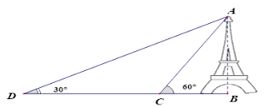

**Bài 20.** Một em học sinh đứng ở mặt đất cách tháp ăng-ten 150m. Biết rằng em nhìn thấy đỉnh tháp ở góc 200 so với đường nằm ngang, khoảng cách từ mắt đến mặt đất bằng 1,5m. Hãy tính chiều cao của tháp.